Всероссийский конкурс
научных статей с международным участием
по теме:
«Сотрудничество Российской Федерации и стран СНГ, ЕАЭС в отраслях ТЭК по проблемам рационального природопользования, экологии и охраны окружающей среды»

ИНФОРМАЦИОННОЕ ПИСЬМО

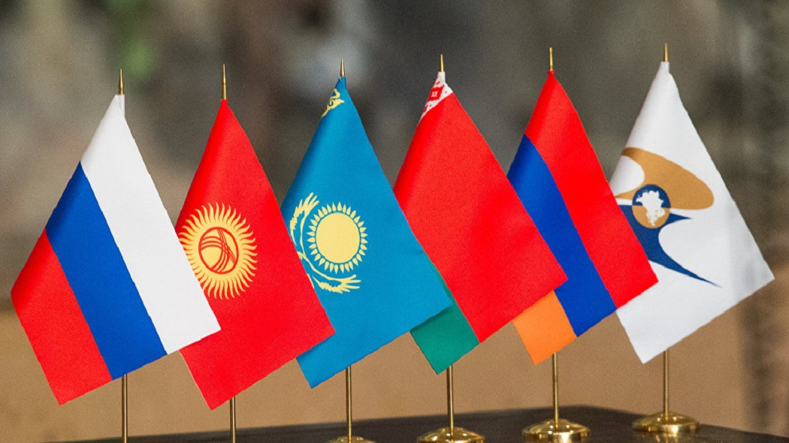

Уважаемые коллеги!

Лаборатория инноваций Оренбургского института (филиала) Московского государственного юридического университета им. О.Е. Кутафина (МГЮА) при участии Министерства образования Оренбургской области, Института проблем экологии и недропользования Академии наук Республики Татарстан, Оренбургского регионального отделения Ассоциации юристов России, приглашают Вас принять участие во Всероссийском конкурсе «Сотрудничество Российской Федерации и стран СНГ, ЕАЭС в отраслях ТЭК по проблемам рационального природопользования, экологии и охраны окружающей среды».
Всероссийский конкурс проводится при финансовой поддержке РФФИ в рамках реализации научного проекта № 18-29-15034. К участию приглашаются научно-педагогические работники, аспиранты, магистранты и студенты, занимающиеся научно-исследовательской деятельностью.

Цели и задачи конкурса

Целью проведения Конкурса является активизация научных исследований по вопросам научно-технического сотрудничества Российской Федерации и стран СНГ, ЕАЭС в отраслях ТЭК по проблемам рационального природопользования, экологии и охраны окружающей среды.
Задачи Конкурса:
1) выявление и развитие интереса к научно-исследовательской деятельности в целом и по теме конкурса;
2) выявление творчески одаренных студентов;
3) пропаганда научных знаний;
4) повышение качества подготовки специалистов.
По результатам Конкурса будет издан Сборник материалов «Сотрудничество Российской Федерации и стран СНГ, ЕАЭС в отраслях ТЭК по проблемам рационального природопользования, экологии и охраны окружающей среды» с размещением в РИНЦ.

Условия участия в конкурсе

Конкурсный проект может быть выполнен отдельным автором или группой соавторов (до 3 участников).
Рабочие языки конкурса: русский.
В рамках Конкурса предусмотрена заочная форма участия.
После подведения итогов наградные материалы рассылаются участникам на эл. адреса, указанные в заявках.
Участие в конкурсе добровольное и бесплатное.

Номинации конкурса

Конкурсный отбор среди научно-педагогических работников, проводится по номинации № 1:
- Лучшая научная статья по тематике Конкурса.
Конкурсный отбор среди студентов, магистрантов, аспирантов проводится по номинации № 2 (1, 2, 3 место):
- Лучшая научная статья по тематике Конкурса.

Сроки проведения конкурса

Конкурс проводится с 1 июля по 31 октября 2021 года:
- Прием заявок на участие в Конкурсе – с 1 июля 2021 года по 31 октября 2021 года включительно;
- Экспертиза конкурсных работ – с 1 ноября 2021 г. по 15 ноября 2021 года;
- Заседание Жюри Конкурса –16 ноября 2021 года
- Объявление и награждение победителей – 1 декабря 2021 года.
Для подачи заявки на Конкурс участник заполняет электронную форму заявки и прикладывает конкурсную работу.
Все участники, работы которых будут допущены к экспертной оценке, получат Сертификаты об участии в Конкурсе.
Победители Конкурса награждаются дипломами.
Оргкомитет Конкурса направляет официальные письма с информацией победителям.
Работы победителей Конкурса и участников публикуются в сборнике научных работ.

Порядок подачи заявки для участия в конкурсе

При составлении заявки на участие и представлении конкурсных работ необходимо учитывать требования по их оформлению. Если работа не будет соответствовать указанным требованиям, то Оргкомитет уведомляет об этом участника с целью устранения выявленных нарушений.
Для участия в отборочном этапе Всероссийской конференции требуется направить на официальную электронную почту Оргкомитета: kollektivgranta@gmail.com следующие материалы:

- Заявку на участие (приложение 1);
- В случае подачи заявки студентом (магистром, аспирантом) - рекомендацию, подписанную научным руководителем (в свободной форме, в отсканированном виде). Рекомендации в формате текстового файла Word оргкомитетом не принимаются. Непредставление рекомендации в отсканированном виде автоматически влечет непринятие заявки участника оргкомитетом.
- Конкурсные работы для публикации (приложение 2).

Контактные лица:

1) Ефимцева Татьяна Владимировна, tve-26@mail.ru, тел.: +79225553532;
2) Рахматуллина Оксана Владимировна, oxana.rakhmatullina@gmail.com, тел.: +79226227777.
Допускается написание работ в соавторстве.
Основными критериями отбора работ являются актуальность темы исследования, оригинальность представленных материалов, их соответствие тематике Конкурса.
Все принятые к участию конференции работы проверяются в системе «Антиплагиат». Оригинальность работы должна составлять не менее 70%.
В тексте электронного письма необходимо указать следующую информацию:
- фамилия, имя, отчество участника, название доклада.
В поле «тема» электронного письма необходимо указать:
- ФИО участника;
- наименование организации, представителем которой является участник, должность.
Названия прикрепленных документов должны содержать следующую информацию:
- Заявка/Конкурсная работа/ Номинация /Рекомендация научного руководителя (в зависимости от содержания документа);
- Фамилия и инициалы участника.
Пример:
«Конкурсная работа. Жуков С.А. Номинация № 1. Предпринимательское право.docx»;
«Заявка. Жуков С.А. Предпринимательское право. Номинация № 1.docx»;
«Рекомендация научного руководителя. Жуков С.А. Предпринимательское право.docx».

Приложение 1

ЗАЯВКА
на участие во Всероссийском конкурсе научных статей с международным участием
«Сотрудничество Российской Федерации и стран СНГ, ЕАЭС в отраслях ТЭК по проблемам рационального природопользования, экологии и охраны окружающей среды»

Ф.И.О. автора (соавторов)
Номинация
Название работы
Краткая аннотация работы
Место работы (учебы)
Должность
Ученая степень
Ученое звание
Адрес
Контактный телефон
Адрес электронной почты

Заявка на участие в Конкурсе должна быть выполнена в формате Word (например, заявка на конкурс_ИВАНОВА_Предпринимательское право_ Номинация № 1) на отдельном листе с точным заполнением каждого из перечисленных выше пунктов. Присланные на Конкурс работы без заявки приниматься не будут.

Приложение 2

Требования к оформлению научной статьи

Научная статья должно содержать: четкое изложение сути поставленной проблемы, включать самостоятельно проведенный анализ этой проблемы с использованием аналитического инструментария и формированием концепции в рамках выбранной темы, выводы, обобщающие авторскую позицию по поставленной проблеме.

Эссе подается в формате doc (docx) и pdf.

Объем текста: до 15 страниц формата А4, шрифт: кегль 14, тип TimesNewRoman, интервал 1,5; поля: верхнее - 2 см, левое - 3 см, нижнее - 2 см, правое - 1,5 см. Сноски постраничные, нумерация сносок сплошная. Сноски набираются шрифтом TimesNewRoman, кегль шрифта 12 пт; междустрочный интервал 1,0.

Структура научной статьи:
- Краткая аннотация;
- Ключевые слова;
- Актуальность темы;
- Методология исследования;
- Степень научной разработанности темы;
- Основная часть;
- Заключительная часть (выводы);
- Список литературы, оформленный в соответствии с ГОСТ.

Пример оформления научной статьи

Влияния на политическую психологию и правосознание людей через СМИ

Иванов Иван Иванович,
студент Оренбургского института (филиала) Университета имени О.Е.Кутафина (МГЮА), г.Оренбург

Аннотация. В данной статье рассматривается проблема влияния агрессивного информационного поля на сознание и политическую психологию людейи общая роль СМИ в становлении политической системы государства.
Ключевые слова: СМИ, политическая психология, механизмы воздействия, информационное поле

На роль СМИ существует несколько взглядов. При этом в теории государства и права доминирует точка зрения, согласно которой СМИ можно выделить в «четвёртую ветвь власти». «Эта четвертая власть оказывается не метафорой, а реальной, хотя и специфической властью, обладающей мощным воздействием на общественные отношения».1

Критерии оценки:
- научная новизна;
- актуальность тематики и ценность работы;
- эрудиция,
- последовательность и аргументированность изложения;
- степень разработанности темы;
- наличие аргументированной авторской позиции;
- оформление работы;
- уникальность текста не менее 70 %.

Конкурсные работы с уникальностью текста менее 70% не допускаются к экспертизе.

1 Венгеров А.Б. Теория государства и права. 3-е изд. – М.: Юриспруденция, 2000. – С.68.

